ゼンハイザーグループ、IBC 2026に出展
放送ワークフローのあらゆる工程を支える統合オーディオソリューション
2026年9月4日
ゼンハイザージャパン株式会社
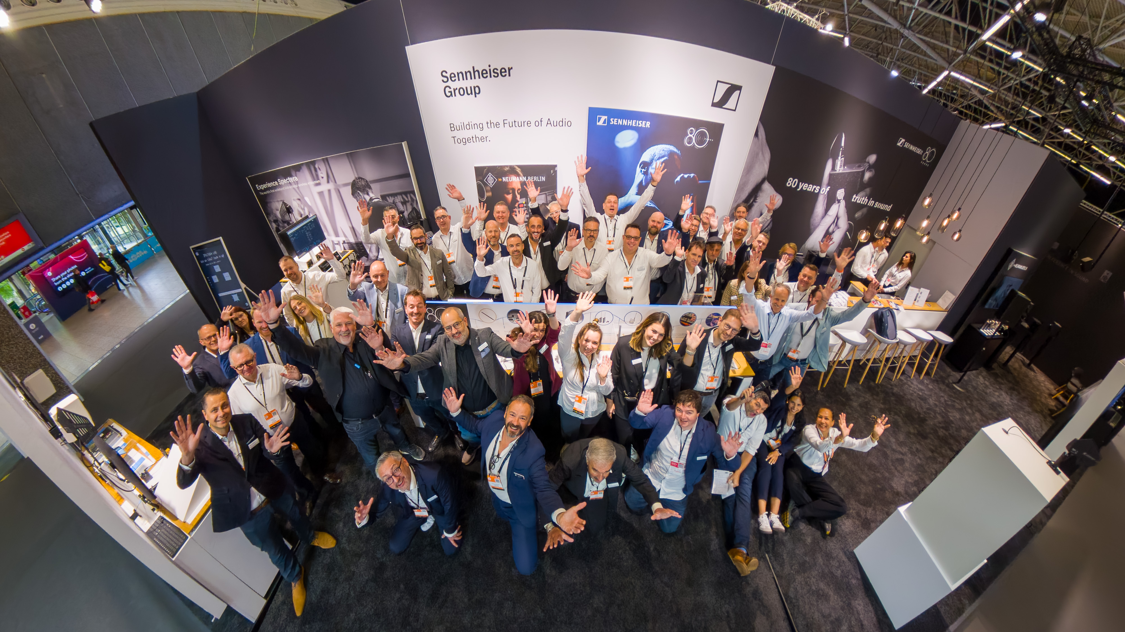

（本資料は、2026年8月21日にSennheiser electronic SE & Co. KGより発表されたプレスリリースの抄訳です。）

ヴェーデマルク、2026年8月21日 — ゼンハイザーグループは、2026年9月11日から14日に開催されるIBC 2026に出展します。展示ブースでは、収録、音声補正、モニタリング、配信に至るワークフローのあらゆる段階を支える、当グループの主要オーディオブランドと技術のポートフォリオをご紹介します。展示ブース Hall 8 Booth D 50では、シームレスな相互運用性、将来を見据えたオーディオワークフローに加え、Sennheiser、Neumann、そしてパートナーエコシステムソリューション「SoundBase」を組み合わせることで実現する総合力をご体験いただけます。また、高い評価を得ているNeumannのスタジオモニターのラインアップに加わる最新製品も、いち早くご覧いただけます。

フィールドとスタジオの現場を支えるワイヤレスワークフロー
Sennheiserのワイヤレス製品展示エリアでは、放送・制作チームのシステム導入、モニタリング、管理ワークフローを支えるソリューションをご覧いただけます。

展示の中心となるのは、Sennheiserの広帯域双方向デジタルワイヤレスエコシステム「Spectera」です。会場では、9月中旬に発売予定（日本国内での発売は未定）の新しいハンドヘルドマイク「Spectera SKM」もあわせて展示されます。
「Spectera SKM」は、Sennheiserが誇る高品質なサウンドと、「Spectera」プラットフォームのコントロール機能、柔軟性、インテリジェンスを組み合わせた、プレミアムなワイヤレスハンドヘルドマイクです。

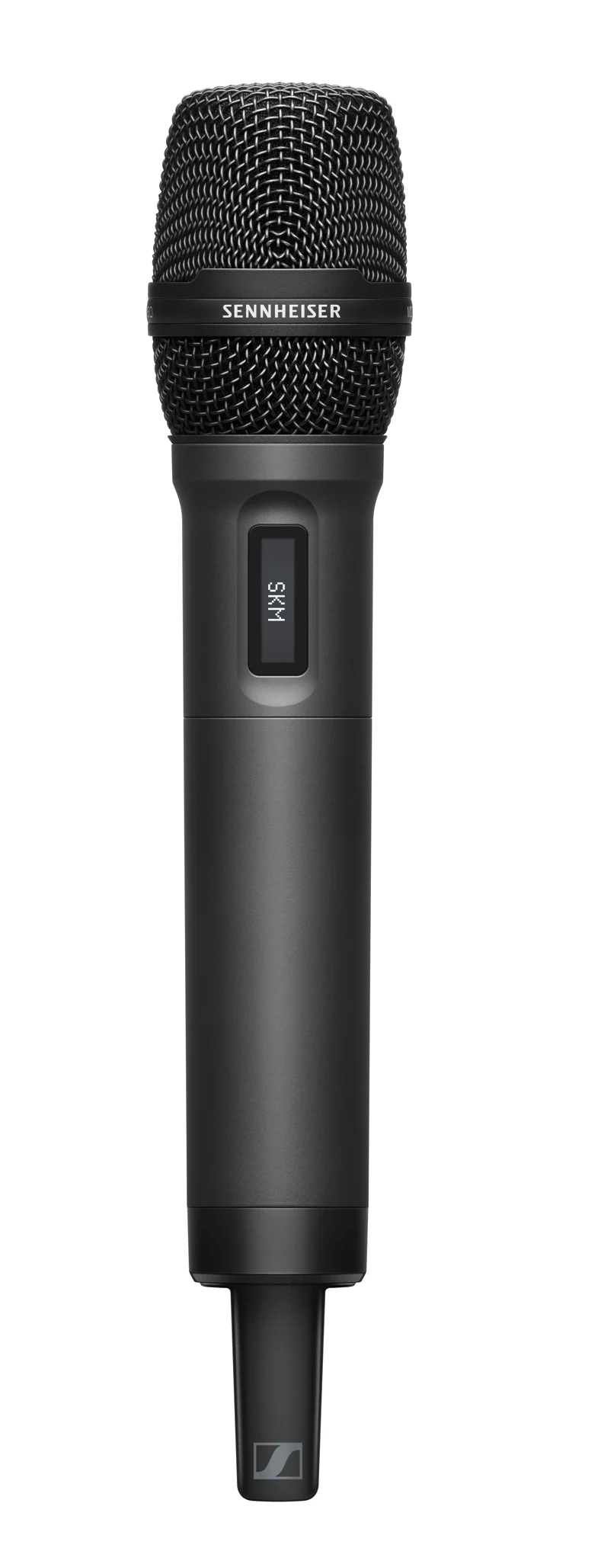
「Spectera SKM」の追加により、「Spectera」の中核を構成するすべての要素がそろいます。マイク、インイヤーモニタリング、リモートコントロール、包括的なリモートコントロールおよびモニタリング機能を1つの統合エコシステムで実現し、幅広いライブパフォーマンスや放送用途に対応します。
「Spectera SKM」ハンドヘルドは、9月中旬より順次出荷開始予定（日本国内での発売は未定）です。

AES67エコシステム向けのMerging製「ZMAN」オーディオネットワークモジュールを搭載した「Spectera Base Station ZMAN」も展示され、2026年10月から発売予定（日本国内での発売は未定）です。本製品は、Merging製 ZMANモジュールによるネイティブなST 2110-30オーディオ統合により、放送エンジニアが求める柔軟性、相互運用性、制御性を備えた「Spectera」エコシステムのメリットを、プロフェッショナルな放送ワークフローへ直接もたらします。
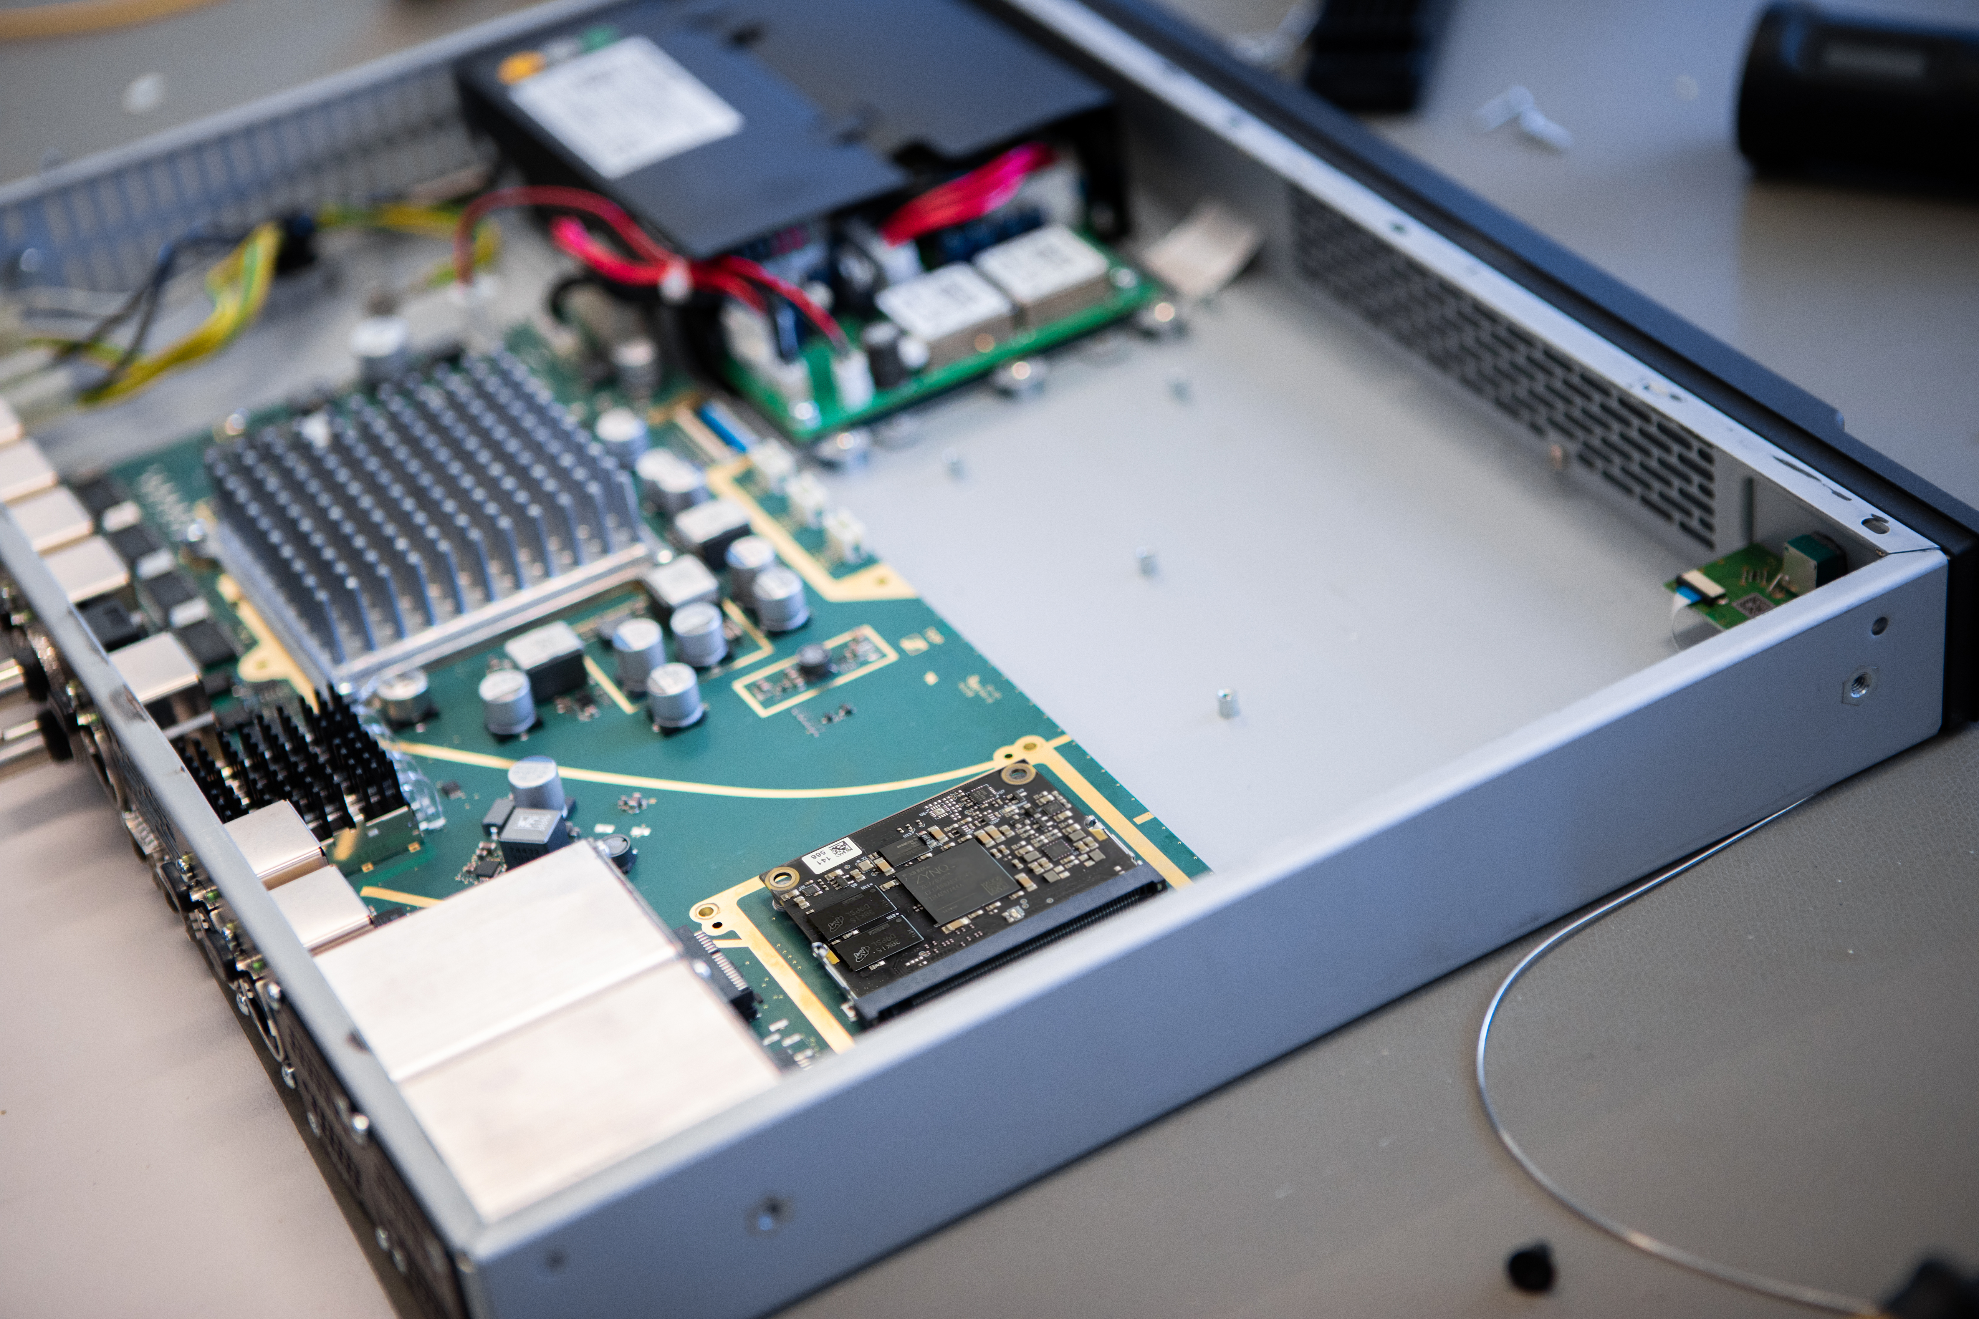
10月より提供開始（日本国内での発売は未定）：「Spectera Base Station ZMAN」がSMPTE 2110ワークフローに対応

また、「Spectera Command」のデモンストレーションもおこないます。
「Spectera Command」は、アーティストや登壇者が、ワイヤレスシステム内で事前に設定されたオーディオルーティングを直接コントロールできる機能です。SEKボディパックとマイクの間に接続するCommand Buttonとして提供されるほか、2026年10月からはハンドヘルドマイク「Spectera SKM」向けの「Command Ring」としても提供されます。これにより、ユーザーは自身の音声をミュートしたり、トークバックチャンネルを開いたりできます。「Spectera」システムでは、さまざまなワークフローや好みに応じて、ボタンをラッチ式またはモーメンタリー式のスイッチとして設定することが可能です。

今年初めにオーストリア・ウィーンで開催された「ユーロビジョン・ソング・コンテスト 2026」では、「Spectera」のライブ放送における実績が示されました。同イベントでは、製造サンプルのハンドヘルドマイク「Spectera SKM」を含む「Spectera」エコシステムが、オーディオシステムの一部として過去最大規模で導入されました。複数の「Spectera Base Station」を活用し、ワイヤレスマイク、インイヤーモニタリング、コントロール機能を提供しました。また、Sennheiserの定評あるデジタルワイヤレスシステム「EW-DX EM4」も、ワイヤレス関連の展示製品として紹介します。

ブランドを問わず使用できる「SoundBase」のRFプランニング・管理アプリケーションも展示されます。Sennheiserのパートナーである「SoundBase」が開発・運用する本ソフトウェアは、このたび「Spectera」とCommand機能に完全対応しました。注目機能の1つが「SoundBase」の「Remote View」ツールです。このツールにより、放送制作の現場で、ネットワークトラフィックを増やすことなく、ライブモニタリングデータを複数のチームメンバーと共有でき、制御ネットワークの効率性と機器の応答性を維持できます。

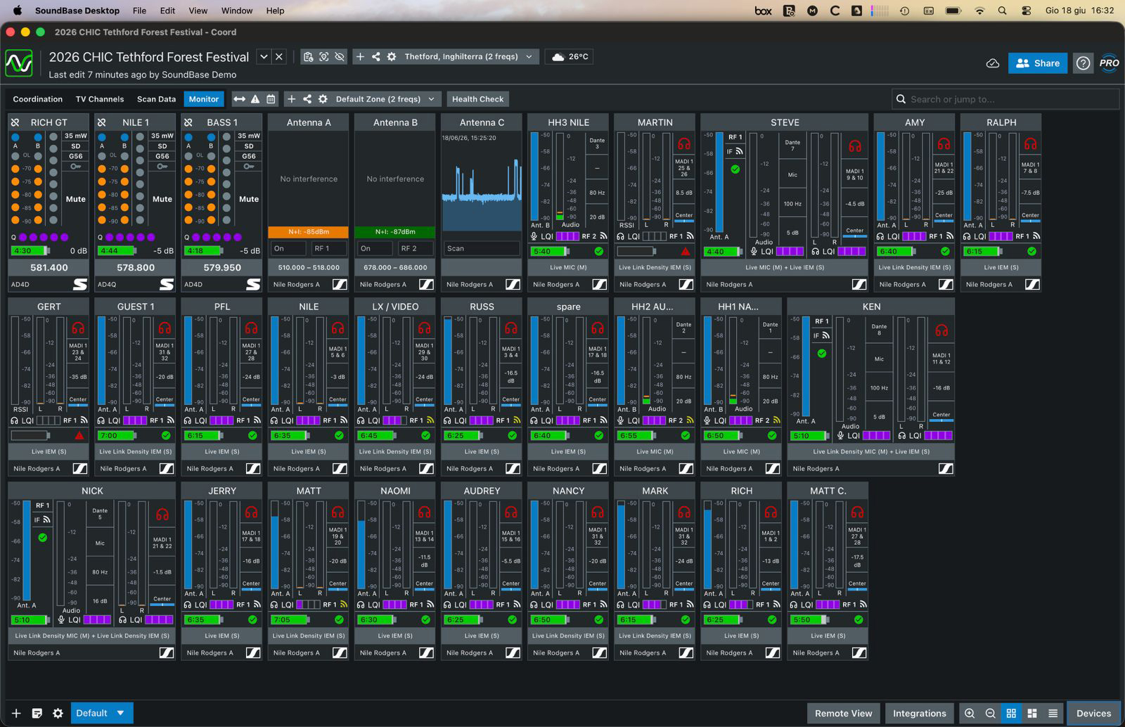
「SoundBase」は、RF管理アプリに「Spectera」を完全統合

Neumannの次世代スタジオモニターを体験
来場者には、Neumannのスタジオモニターラインアップに加わる最新モデルをいち早くご覧いただけます。これらの新モデルは、高い精度、柔軟性、性能が求められる放送、制作、イマーシブオーディオのワークフローに対応するよう設計されており、リファレンスクオリティのモニタリングに対するNeumannの取り組みをさらに強化するものです。ライブデモンストレーションや試聴セッションは、Neumannのモニタリングエリアでご体験いただけます。

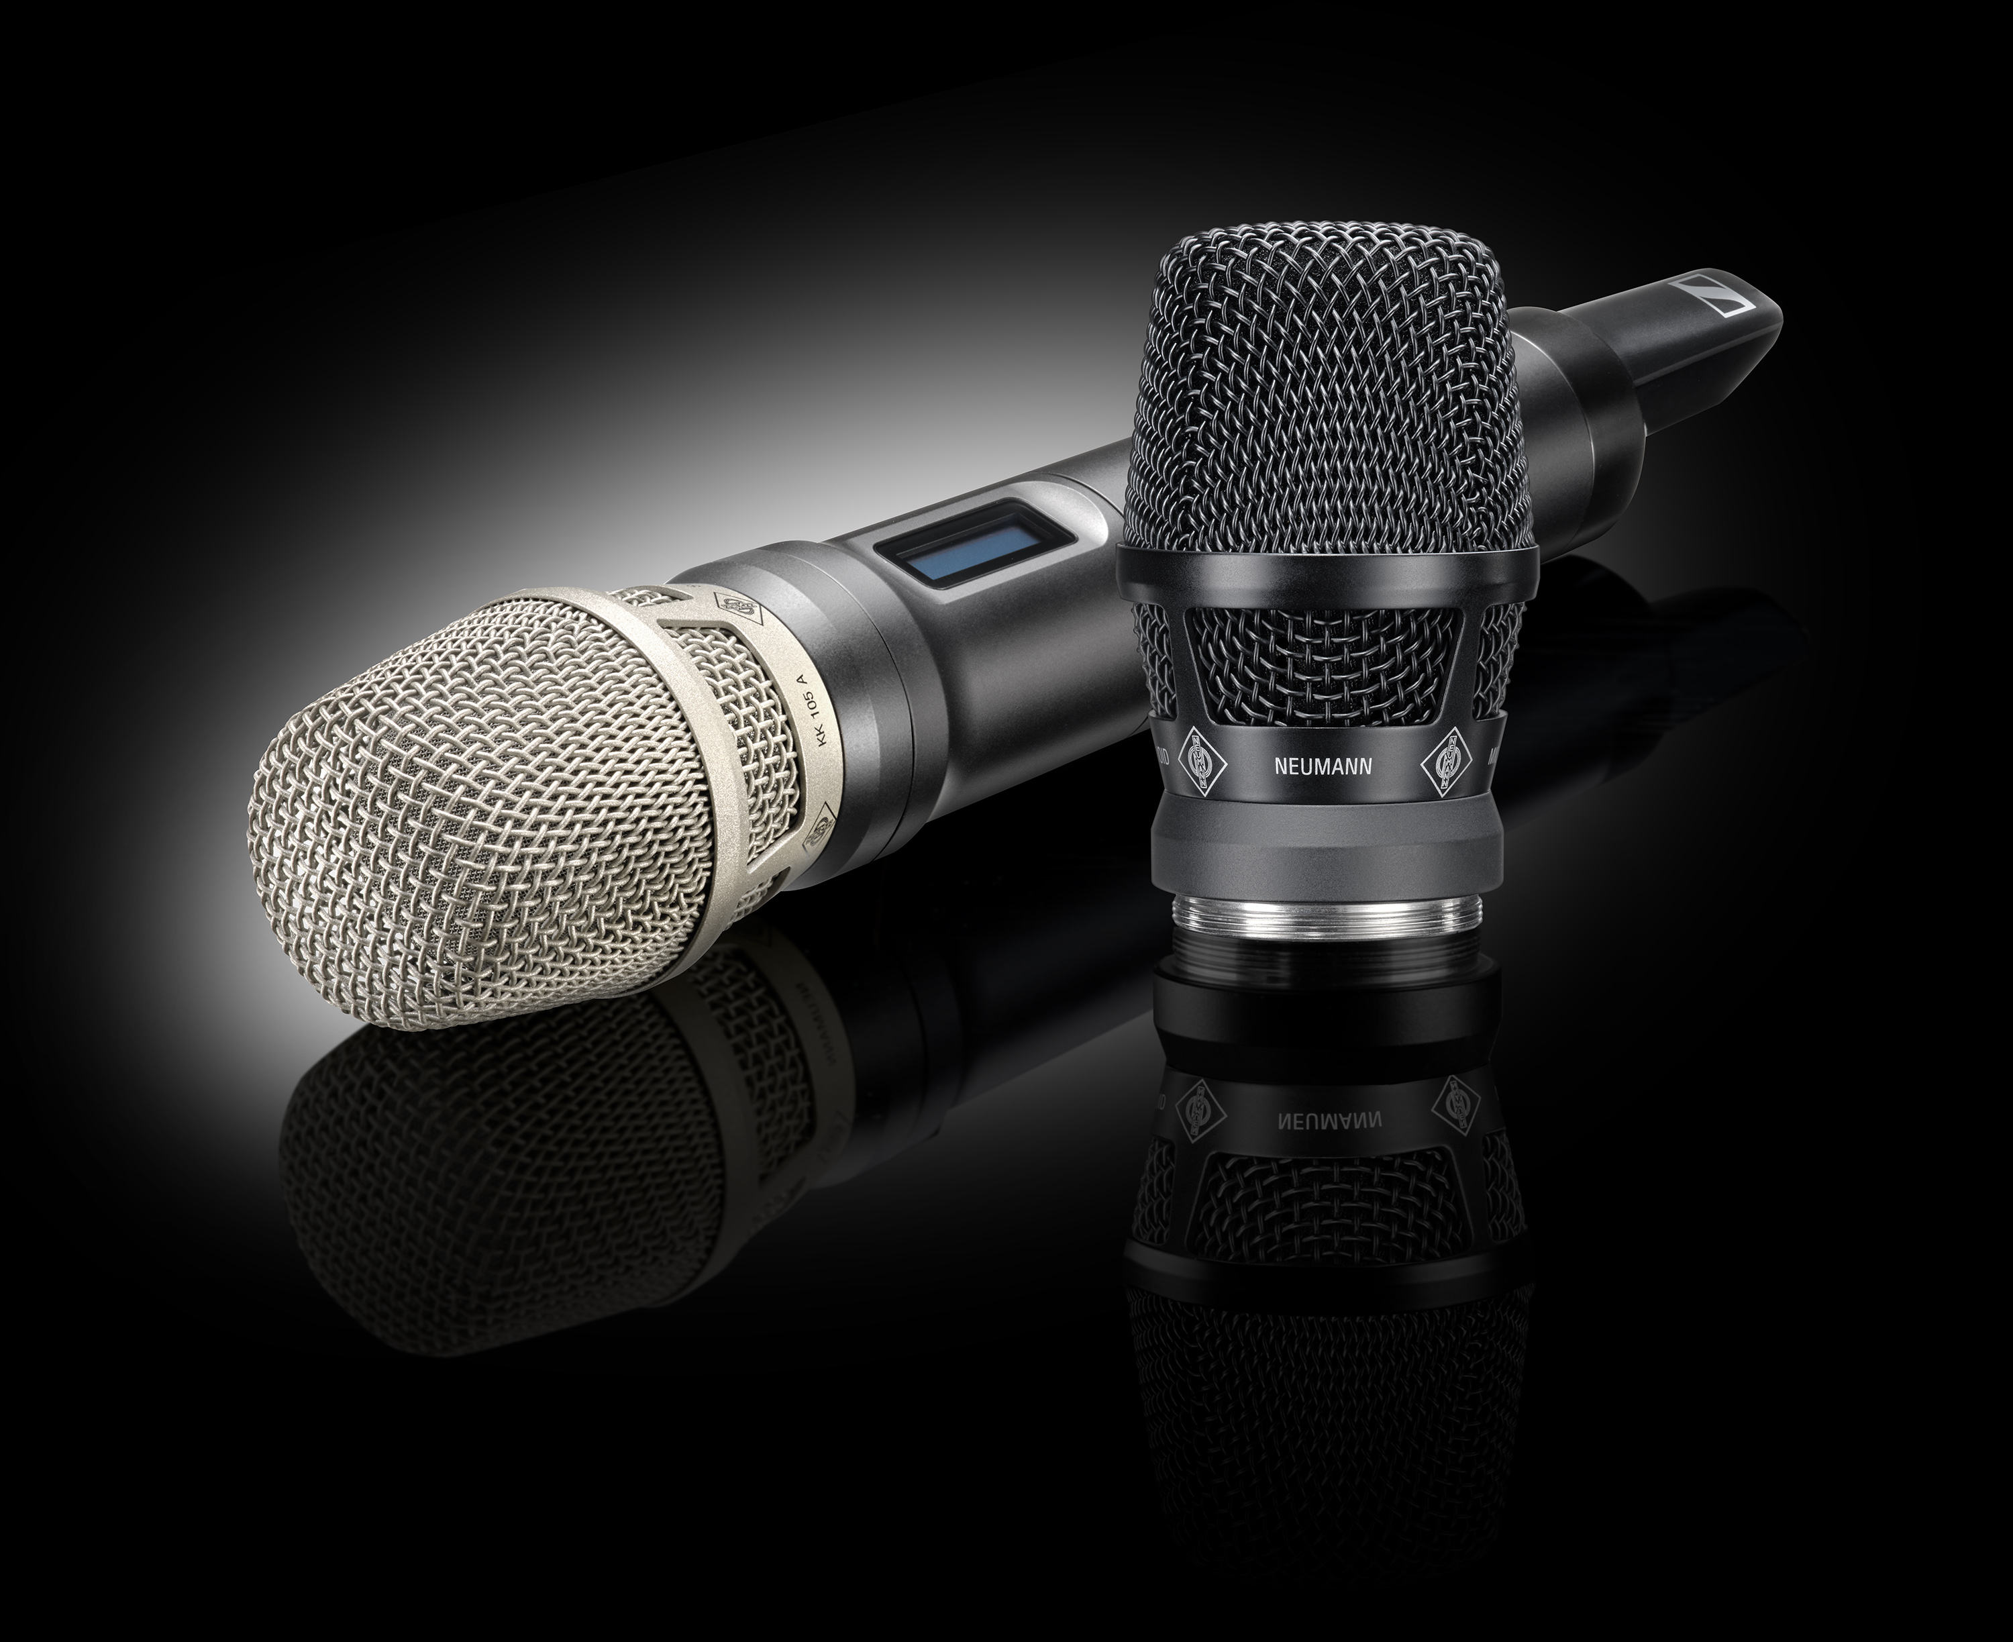
またNeumannは、「Spectera」を含むSennheiserの最先端ワイヤレスシステム向けに、2つの新しいカプセルヘッド「KK 104 A」（カーディオイド）と「KK 105 A」（スーパーカーディオイド）を発表します。Neumannの高い評価を得ているコンデンサーカプセルヘッド「KK 204」および「KK 205」の後継モデルとして、スタジオクオリティのサウンドをステージにもたらしながら、より洗練されたフォルムファクターを採用し、ハンドリングノイズも大幅に抑制しています。
Neumann、IBC 2026で新カプセルヘッド「KK 104 A」「KK 105 A」を発表
収録、音声補正、モニタリングまでを網羅するオーディオワークフロー
ブース内の3つ目のエリアでは、ワークフローに焦点を当てたゼンハイザーグループの展示をおこない、プロフェッショナル向けオーディオソリューションが放送制作の各段階をどのように支えるかをご紹介します。このデモンストレーションは、エンドツーエンドのワークフロー最適化を軸に構成されています。テクノロジー間のシームレスな統合が効率性と運用の信頼性をどのように高めるか、また制作のあらゆる段階で優れたオーディオ品質をどのように維持できるかをご紹介します。その基盤となるのが、SMPTE 2110、Dante、NMOS、Lawo HOMEを通じた放送システムの統合と接続性です。

ゼンハイザーグループのワークフローセクションでは、音声信号が収録からモニタリング、音声補正に至るまでの流れを、段階ごとにご紹介します。収録には、SennheiserのRFコンデンサーマイク「MKHシリーズ」と、マイクカプセルを交換可能な「EW-DX」ハンドヘルドマイクを使用し、「EW-DX EM4」4チャンネルデジタルワイヤレスレシーバーと組み合わせます。音声信号は、スタジオまたは中継車向けのMerging Technologies製モジュラーオーディオインターフェース「HAPI」へ送られます。

モニタリングでは、Neumannのスタジオモニター「KHシリーズ」に加え、Sennheiserの最新リファレンスヘッドホン「HD 480 PRO」と「HD 490 PRO」を使用し、エンジニアにあらゆる作業環境で一貫性のある正確なモニタリング環境を提供します。

最後に、音声補正の工程では、「Ovation」プレイアウト／ショーシーケンサーとデジタルオーディオワークステーション「Pyramix」を使用したデモンストレーションをおこないます。

Sennheiserの密閉型スタジオヘッドホン「HD 480 PRO」

2026年9月11日から14日まで開催されるIBCにて、ゼンハイザーグループブース（Hall 8 Booth D 50）にぜひお立ち寄りください。
本メディアリリースに関連する画像はこちらからダウンロードできます。

ゼンハイザーブランドについて – オーディオの未来を築き続けて80年超
オーディオと共に生きるゼンハイザー。人々の心に変化をもたらすオーディオ製品を生み出したいという情熱が私たちの原動力です。この情熱を通じて、当社は世界最大クラスのステージから静寂なリスニングルームに至る、さまざまな場所にオーディオソリューションを届けてきました。そして、単なる良質なサウンドだけではなく、忠実なサウンドを実現するブランドとして確立しています。創業した1945年から、ゼンハイザーはオーディオの未来を創ることを使命とし、カスタマーに独自のサウンド体験を提供し続けてきました。
Sennheiser electronic SE & Co. KGはマイク、会議システム、ストリーミング技術、モニタリングシステムなどの様々なプロオーディオ事業を展開しながら、ヘッドホン・イヤホン、サウンドバー、スピーチ-エンハンスヒアラブルデバイスなどの一般消費者向け事業をSonova Holding AGへのブランドライセンス事業で展開しています。
www.sennheiser.com
www.sennheiser-hearing.com

<本リリースに関する報道関係者のお問い合わせ先>
ゼンハイザージャパンPR事務局 （ブレインズ・カンパニー内）
中村・中島・田村・稲垣
TEL：03-4580-9156 / MAIL：sennheiser@pjbc.co.jp

